Han buscado el incidente en elbuzon uno antiguo de finales de junio y lo han copiado si tener en cuenta las actualizaciones que esta muy bien esa la picardia pero hay que saber usarla

EN LA FORMACION ESTABAN todos exceptodaniel cortes

Han escuchado peras y han puesto limones

Iba explicandoel Manuel operativo y lo compartia explic los proveedores, pregunta como se llama rel proveedor de DR CHILE y solo es leerlo y nadie contesta

Luis enrique

1. A mi, personalmente, me molesta que si escojamos la entidad “vacía” y a nadie le parezca raro… SDWGS-NLD-AMS2-AZU-EDG-02 - -. Si no tenemos la entidad, no escogemos ninguna y que sea SDWGS-NLD-AMS2-AZU-EDG-02.

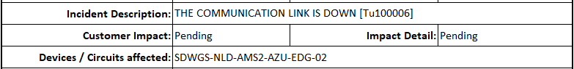

1. El evento no tiene ningún sentido: *We hace detected in EDG-01 / EDG-02 in the Tu100006 down*. La frase está muy mal expresada….
2. ¿Por qué decimos que están caídos los EDG-01 y EDG-02, si en la incidencia solo habla del EDG-02…? No entiendo por qué nos inventamos las cosas y nos complicamos.

Kevin

No tiene conocimiento en redes, , se le pregunta cuando se acaba de dar una explicación y tarda mas de 3 minutos y no lo sabe tarda en contestar el evento esta ma no es un circuito

O interés

Leonardo

Entro 6 minutos tarde

Mal el evento ha caido un túnel no un enlace, un equipo tiene multitud de enlaces

Jared

Buenos días, te comparto correcciones….

La hora del evento la de MEX cuando es la de España hay que poner en el evento hora y zona horaria lo han dicho muchas veces

We have detected the Tu100006 down since 01:05 GMT +2. We will keep you informed.

1. ¿Status UP? Si el túnel se ha caído y solo hemos indicado hora de caída y no de recuperación… está caído.
2. A mi, personalmente, me molesta que si escojamos la entidad “vacía” y a nadie le parezca raro… SDWGS-NLD-AMS2-AZU-EDG-02 - -. Si no tenemos la entidad, no escogemos ninguna y que sea SDWGS-NLD-AMS2-AZU-EDG-02.
3. Hay caido un tunes y pone 2 de donde lo ha sacado?

